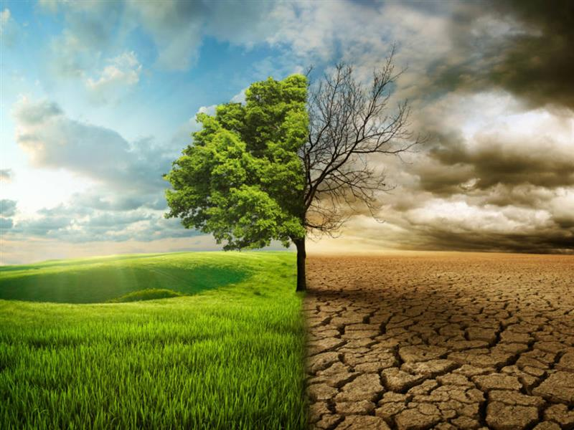VODA JE ŽIVOT, ŽIVOT JE VODA

